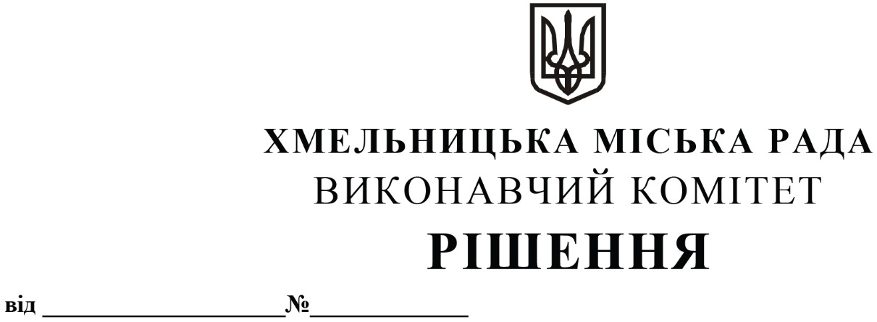
Про внесення змін до рішення
виконавчого комітету від 26.03.2021
№ 267 «Про затвердження комплексних
схем розміщення тимчасових споруд,
архітипів тимчасових споруд та Порядку
розміщення тимчасових споруд для
провадження підприємницької діяльності
на території парків і скверів
міста Хмельницького»

Розглянувши клопотання управління торгівлі, враховуючи рекомендації адміністративної колегії Південно - Західного міжобласного територіального відділення Антимонопольного Комітету України від 04.06.2021 року № 72/18-рк/к, керуючись законами України «Про місцеве самоврядування в Україні», «Про регулювання містобудівної діяльності», «Про благоустрій населених пунктів», «Про природно-заповідний фонд України», враховуючи Правила благоустрою території міста Хмельницького, затверджені в новій редакції рішенням тридцять п'ятої сесії Хмельницької міської ради від 11.12.2019 р. № 50, виконавчий комітет міської ради

ВИРІШИВ:

1. Внести зміни до рішення виконавчого комітету від 26.03.2021 № 267 «Про затвердження комплексних схем розміщення тимчасових споруд, архітипів тимчасових споруд та Порядку розміщення тимчасових споруд для провадження підприємницької діяльності на території парків і скверів міста Хмельницького», а саме:
1.1. Викласти додаток 2 в новій редакції (додаток 1).
1.2 Викласти пункт 2.2 додатку 4 в наступній редакції: «Право на розміщення ТС надається переможцям конкурсу на умовах, визначених цим Порядком: терміном до 5 років – для стаціонарних ТС, для пересувних ТС - 3 сезони (сезон триває від 01 квітня до 01 листопада відповідного року)
Строк, на який буде укладено договір, обов’язково зазначається в оголошенні про проведення електронних торгів.
Розміщення ТС переможцями конкурсу можливе тільки після оформлення паспорту прив’язки. Участь власника тимчасової споруди в утриманні об’єкту благоустрою визначається балансоутримувачем в умовах конкурсу».
2. Контроль за виконанням рішення покласти на заступника міського голови – начальника департаменту інфраструктури міста В. Новачка, заступника міського голови М. Ваврищука, управління комунальної інфраструктури департаменту інфраструктури, управління архітектури та містобудування, управління торгівлі.

Міський голова О. СИМЧИШИН

